Державний університет інформаційно-комунікаційних технологій
Кафедра інженерії програмного забезпечення

Моделювання та проєктування програмного забезпечення

З В І Т
практичної роботи №11_3_2

Виконала: студентка групи ПД-31
Прізвище І. Б.: Чубарова Емма Юріївна

Завдання 1. Memento
Опис задачі:
Змоделювати шаблон проєктування «Знімок» з використанням діаграм UML системи автоматизації роботи складу в магазині.

Виконання
Знімок - це поведінковий патерн проєктування, що дає змогу зберігати та відновлювати минулий стан об’єктів, не розкриваючи подробиць їхньої реалізації.

Діаграма класів
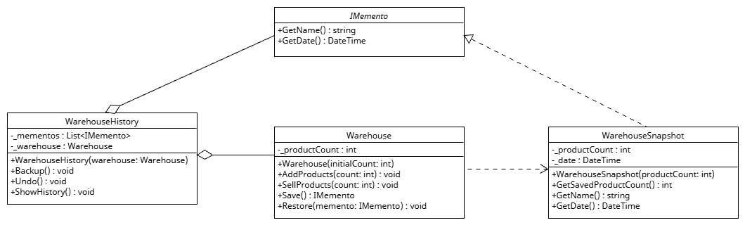

Код:
Program.cs
namespace memento
{
public class Program
{
public static void Main(string[] args)
{
Console.OutputEncoding = System.Text.Encoding.UTF8;
Warehouse myWarehouse = new Warehouse(100);
WarehouseHistory history = new WarehouseHistory(myWarehouse);
history.Backup();
myWarehouse.SellProducts(20);
history.Backup();
myWarehouse.AddProducts(50);
history.Backup();
myWarehouse.SellProducts(120);
// all created backups
history.ShowHistory();
history.Undo();
history.Undo();
}
}
}
IMemento.cs
namespace memento;
public interface IMemento
{
string GetName();
DateTime GetDate();
}
Warehouse.cs
namespace memento;
// this is class, whose state we want to save and restore.
public class Warehouse
{
private int _productCount;
public Warehouse(int initialCount)
{
_productCount = initialCount;
Console.WriteLine($"[Склад] Відкрито склад. Початкова кількість товарів: {_productCount}");
}
public void AddProducts(int count)
{
_productCount += count;
Console.WriteLine($"[Склад] Завезено {count} товарів. Поточний залишок: {_productCount}");
}
public void SellProducts(int count)
{
if (_productCount >= count)
{
_productCount -= count;
Console.WriteLine($"[Склад] Продано {count} товарів. Поточний залишок: {_productCount}");
}
else
{
Console.WriteLine($"[Склад] ПОМИЛКА: Недостатньо товарів для продажу {count} одиниць!");
}
}
// creates the snapshot with current state
public IMemento Save()
{
return new WarehouseSnapshot(_productCount);
}
// restores the state from a snapshot
public void Restore(IMemento memento)
{
if (!(memento is WarehouseSnapshot snapshot))
{
throw new Exception("Невідомий клас знімка: " + memento.ToString());
}
_productCount = snapshot.GetSavedProductCount();
Console.WriteLine($"[Склад] СТАН ВІДНОВЛЕНО. Поточний залишок товару тепер: {_productCount}");
}}
WarehouseHistory.cs
namespace memento;
// manages saving and restoring snapshots, but does not have access to their internal data.
public class WarehouseHistory
{
private List<IMemento> _mementos = new List<IMemento>();
private Warehouse _warehouse;
public WarehouseHistory(Warehouse warehouse)
{
_warehouse = warehouse;
}
public void Backup()
{
Console.WriteLine("\n[Історія] Робимо резервну копію стану складу...");
_mementos.Add(_warehouse.Save());
}
public void Undo()
{
if (_mementos.Count == 0)
{
Console.WriteLine("[Історія] Немає збережених станів для відновлення!");
return;
}
// get last saved snapshot
var memento = _mementos.Last();
_mementos.Remove(memento);
Console.WriteLine($"\n[Історія] Відкат змін до стану: {memento.GetName()}");
// restoring the state of warehouse
_warehouse.Restore(memento);
}
public void ShowHistory()
{
Console.WriteLine("\nІсторія збережених станів");
foreach (var memento in _mementos)
{
Console.WriteLine(memento.GetName());
}
Console.WriteLine("---------------------------------\n");
}
}

WarehouseSnapshot.cs
namespace memento;
// this is specific snapshot
public class WarehouseSnapshot : IMemento
{
private readonly int _productCount;
private readonly DateTime _date;
public WarehouseSnapshot(int productCount)
{
_productCount = productCount;
_date = DateTime.Now;
}
// this is method that only the Warehouse itself uses to restore its state
public int GetSavedProductCount()
{
return _productCount;
}
public string GetName()
{
return $"{_date:HH:mm:ss} | Збережена кількість товарів: {_productCount}";
}
public DateTime GetDate()
{
return _date;
}
}

Результат виконання програми
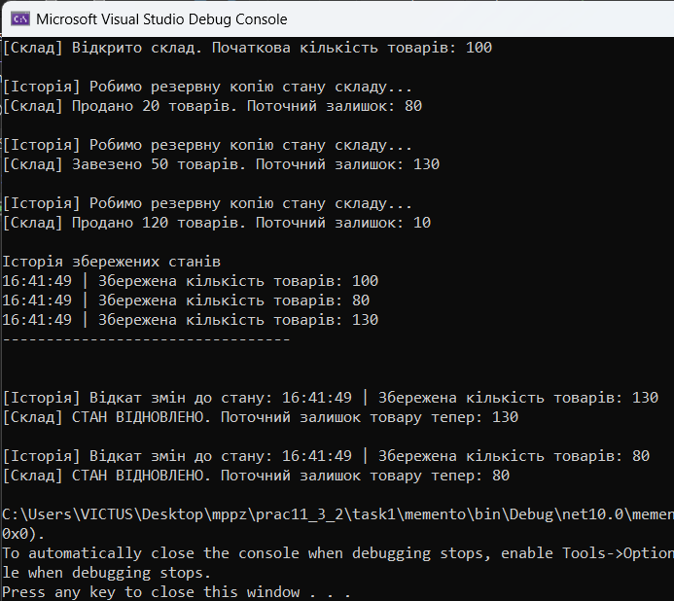

Завдання 2. State
Опис задачі:
Створити програмний модуль системи автоматизації роботи готелю на основі шаблону проєктування «Стан», використовуючи UML діаграми.

Виконання
Стан - це поведінковий патерн проектування, що дає змогу об’єктам змінювати поведінку в залежності від їхнього стану. Ззовні створюється враження, ніби змінився клас об’єкта.

Діаграма класів
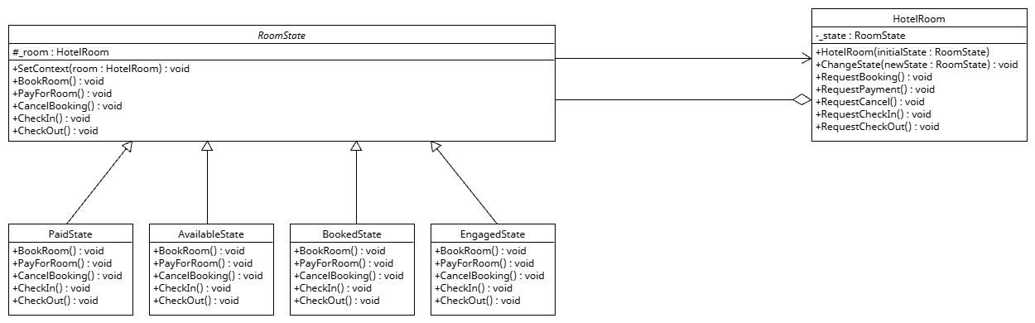

Код:
Program.cs
namespace state
{
public class Program
{
public static void Main(string[] args)
{
Console.OutputEncoding = System.Text.Encoding.UTF8;
HotelRoom room = new HotelRoom(new AvailableState());
Console.WriteLine("Сценарій 1.");
room.RequestBooking();
room.RequestPayment();
room.RequestCheckIn();
room.RequestCheckOut();
Console.WriteLine("\nСценарій 2.");
room.RequestPayment();
room.RequestCheckIn();
room.RequestBooking();
room.RequestCheckIn();
room.RequestCancel();}}}
RoomState.cs
namespace state;
public abstract class RoomState
{
protected HotelRoom _room;
public void SetContext(HotelRoom room)
{
_room = room;
}
public abstract void BookRoom();
public abstract void PayForRoom();
public abstract void CancelBooking();
public abstract void CheckIn();
public abstract void CheckOut();
}

PaidState.cs
namespace state;
public class PaidState : RoomState
{
public override void BookRoom()
{
Console.WriteLine("Помилка! Номер вже заброньовано та оплачено.");
}
public override void PayForRoom()
{
Console.WriteLine("Помилка! Номер вже оплачено.");
}
public override void CancelBooking()
{
Console.WriteLine("Бронювання скасовано. Кошти буде повернуто. Номер знову вільний.");
_room.ChangeState(new AvailableState());
}
public override void CheckIn()
{
Console.WriteLine("Успішне заселення. Ласкаво просимо!");
_room.ChangeState(new EngagedState());
}
public override void CheckOut()
{
Console.WriteLine("Помилка! Ви ще не заселилися, щоб виселятися.");
}
}

HotelRoom.cs
namespace state;
public class HotelRoom
{
// current room's state
private RoomState _state = null;
public HotelRoom(RoomState initialState)
{
ChangeState(initialState);
}
public void ChangeState(RoomState newState)
{
_state = newState;
_state.SetContext(this);
Console.WriteLine($"Стан номера змінено на: {_state.GetType().Name}");
}
public void RequestBooking()
{
_state.BookRoom();
}
public void RequestPayment()
{
_state.PayForRoom();
}
public void RequestCancel()
{
_state.CancelBooking();
}
public void RequestCheckIn()
{
_state.CheckIn();
}
public void RequestCheckOut()
{
_state.CheckOut();
}
}

EngagedState.cs
namespace state;
public class EngagedState : RoomState
{
public override void BookRoom()
{
Console.WriteLine("Помилка! Номер зараз зайнятий.");
}
public override void PayForRoom()
{
Console.WriteLine("Помилка! Номер вже оплачено.");
}
public override void CancelBooking()
{
Console.WriteLine("Помилка! Неможливо скасувати бронювання після заселення.");
}
public override void CheckIn()
{
Console.WriteLine("Помилка! У номер вже хтось заселений.");
}
public override void CheckOut()
{
Console.WriteLine("Виселення пройшло успішно. До побачення! Номер потребує прибирання.");
_room.ChangeState(new AvailableState());
}}
BookedState.cs
namespace state;
public class BookedState : RoomState
{
public override void BookRoom()
{
Console.WriteLine("Помилка! Номер вже заброньовано кимось іншим.");
}
public override void PayForRoom()
{
Console.WriteLine("Оплату прийнято. Тепер ви можете заселитися.");
_room.ChangeState(new PaidState());
}
public override void CancelBooking()
{
Console.WriteLine("Бронювання скасовано. Номер знову вільний.");
_room.ChangeState(new AvailableState());
}
public override void CheckIn()
{
Console.WriteLine("Помилка! Спочатку потрібно оплатити номер.");
}
public override void CheckOut()
{
Console.WriteLine("Помилка! Ви ще не заселилися.");
}
}

AvailableState.cs
namespace state;
public class AvailableState : RoomState
{
public override void BookRoom()
{
Console.WriteLine("Номер успішно заброньовано. Очікуємо оплати.");
_room.ChangeState(new BookedState());
}
public override void PayForRoom()
{
Console.WriteLine("Помилка! Ви не можете оплатити номер, який ще не заброньовано.");
}
public override void CancelBooking()
{
Console.WriteLine("Помилка! Немає активного бронювання для скасування.");
}
public override void CheckIn()
{
Console.WriteLine("Помилка! Не можна заселитися у вільний номер без попереднього бронювання та оплати.");
}
public override void CheckOut()
{
Console.WriteLine("Помилка! Номер вже вільний.");
}
}

Результат виконання програми
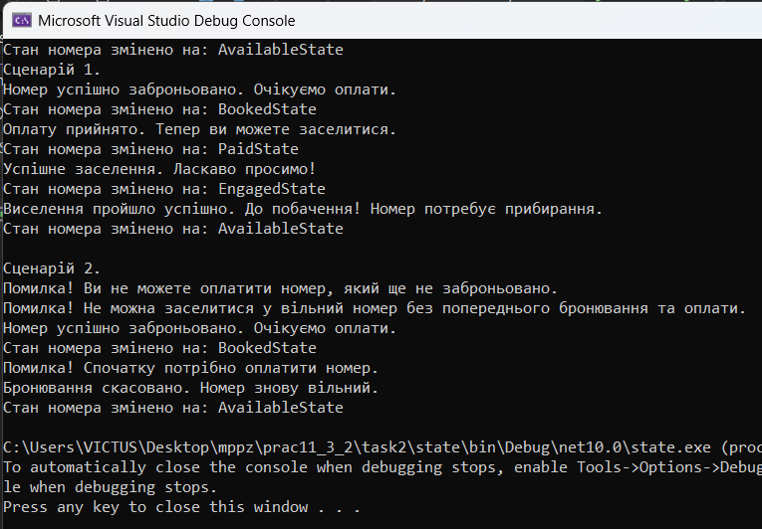

Завдання 3. Template method
Опис задачі:
Створити програмний модуль системи автоматизації роботи бібліотеки на основі шаблону проєктування «Шаблонний метод», використовуючи UML діаграми.

Виконання
Шаблонний метод - це поведінковий патерн проектування, який визначає кістяк алгоритму, перекладаючи відповідальність за деякі його кроки на підкласи. Патерн дозволяє підкласам перевизначати кроки алгоритму, не змінюючи його загальної структури.

Діаграма класів
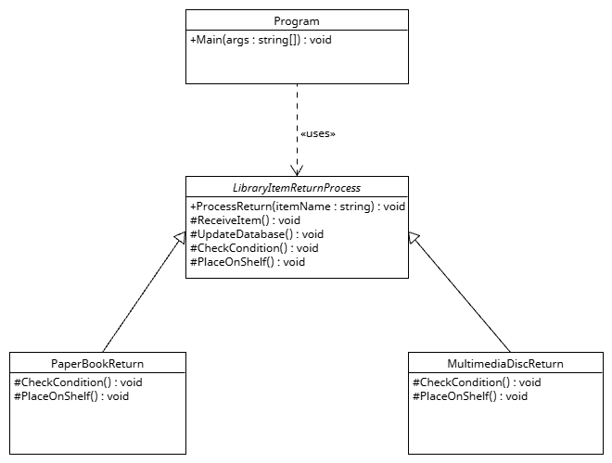
Код:
Program.cs
namespace template
{
class Program
{
public static void Main(string[] args)
{
Console.OutputEncoding = System.Text.Encoding.UTF8;
LibraryItemReturnProcess bookProcessor = new PaperBookReturn();
bookProcessor.ProcessReturn("Кобзар (Т. Г. Шевченко)");
LibraryItemReturnProcess discProcessor = new MultimediaDiscReturn();
discProcessor.ProcessReturn("Англійська для початківців (Аудіо CD)");
}
}
}

PaperBookReturn.cs
namespace template;
public class PaperBookReturn : LibraryItemReturnProcess
{
protected override void CheckCondition()
{
Console.WriteLine("2. Перевірка стану: гортання сторінок, перевірка обкладинки на розриви та плями.");
}
protected override void PlaceOnShelf()
{
Console.WriteLine("4. Розміщення: поставити на дерев'яну полицю у відповідному жанровому відділі.");
}
}

MultimediaDiscReturn.cs
namespace template;
public class MultimediaDiscReturn : LibraryItemReturnProcess
{
protected override void CheckCondition()
{
Console.WriteLine("2. Перевірка стану: візуальний огляд поверхні диска на наявність подряпин та тріщин.");
}
protected override void PlaceOnShelf()
{
Console.WriteLine("4. Розміщення: покласти в захищений пластиковий бокс у відділі мультимедіа.");}}
LibraryItemReturnProcess.cs
namespace template;
public abstract class LibraryItemReturnProcess
{
// Шаблонний метод. Задає жорстку послідовність дій алгоритму.
public void ProcessReturn(string itemName)
{
Console.WriteLine($"\nПочаток обробки повернення: {itemName}");
ReceiveItem();
CheckCondition();
UpdateDatabase();
PlaceOnShelf();
Console.WriteLine("Обробку завершено");
}
protected void ReceiveItem()
{
Console.WriteLine("1. Отримання предмета від читача.");
}
protected void UpdateDatabase()
{
Console.WriteLine("3. Зняття предмета з читача в базі даних. Статус: 'В наявності'.");
}
protected abstract void CheckCondition();
protected abstract void PlaceOnShelf();
}

Результат виконання програми
